
Yalova Üniversitesi
Mühendislik Fakültesi
Bilgisayar Mühendisliği Bölümü

Web Programlama Ödev 2

HAZIRLAYANLAR:
BEGÜM BEYZA KOCAHÜYÜK
TUĞÇE GİZEM ASLANTAŞ

Ekim-2019

İÇİNDEKİLER:

1.GİRİŞ

2.MENÜ

3.İL DEĞİŞTİR

4.ÜYE MENÜSÜ

5.SEPET ÜRÜN ARTTIRMA

6.BUTONLAR

6.1. SEPETE EKLE BUTONU

6.2. FAVORİ BUTONU

7.ÜYE OL SAYFASI

8.ÜYE GİRİŞİ SAYFASI

9.ŞİFREMİ UNUTTUM SAYFASI

10.VUE KULLANILAN KISIMLAR

11.REFERANSLAR

1.GİRİŞ:

Ödevimiz olan Shop Samsung sitesinin anasayfası ilk hafta yapılmıştır.Fakat eksiklikler olması dolayısıyla ilk olarak anasayfadaki açılır menü kısmı,butonların renk değiştirmesi,buton ve ürünlerin üstüne gelindiği zaman messega çıkması,favori butonu,il değiştirme kısmı,sepete ürün ekleme ve üye kısmında açılır menü kısımlarında eksiklikler vardı.Bu hafta onların tamamlanılması ve ek olarak “Üye ol”,”Üye Girişi” ve “Şifremi Unuttum” sayfalarınında yapılması istenmiştir.Bu nedenle bu hafta ödevi olarak bunlar verilmiştir.

2.MENÜ:

Geçen hafta olan menümize bu hafta bazı eklemeler yapılmıştır.Açulma özelliği eklenmiştir.Bunun için öncelikle anasayfada açılır menü kısmının oluşması için her kategori için ”nav2” adını verdiğimiz classlarda kategoriler oluşturulmuştur.Kategorilerin hepsi <a>etiketi yardımı ile link şeklinde oluşturulmuştur.Toplamda 6 tane kategori vardı.Bunlardan her birinin alt kategorileri için <div class="nav2-column"> şeklinde divler oluşturuldu.Tüm alt kategorilerin içindeki ürünler için linkler oluşturulmuştur.Açılmış şeklinde olan menünün arka planının rengini,şeklinde ve yerleştirilmesi CSS sayfasında(code.css) kısmında ayarlanmıştır.Menü mouse üzerine gelindiğinde açılması için “hover ” kodu kullanılmıştır.Burada karşılaşılan sorun ise açılır menünün anasayfadaki sabit divlerin alt kısmında kalmasıydı.Bu sorunu araştırdığımızda ise “z-index”kodunu kullanarak bu soruna çözüm bulunmuştur.Tüm kategori ve alt ürünler elle girilmiştir.Shop Samsung’un kendi sayfasında da olduğu gibi açılır menü kısımlarında bazı resimler bulunmaktadır.Bunlar <li> etiketinin içine img oluşturularak hazırlanmıştır.

Kategorilerin üstüne mouse gelmeden açılmaması için CSS sayfasında “opacity,visibility,overflow” kodları kullanılmıştır.
Menünün açılma özelliği olmadan önceki hali:

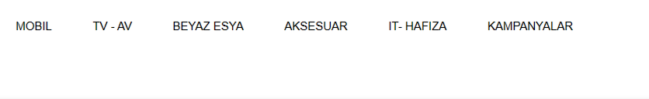

Menü açılma özelliği olduktan sonra ise;

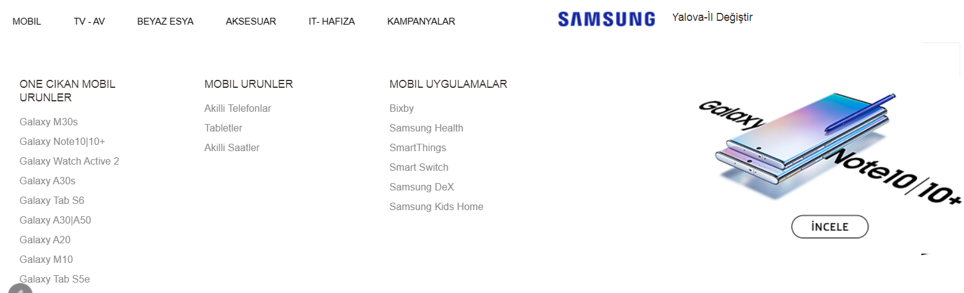
şekilde gözükmektedir.

Alt menülerdeki ürünlerin üstüne genildiğinde ise linklerde renk değiştirme gözükmektedir.Üstllerine basıldığında ise belli bir sayfaya yöneltmemektedir.Bunlarıürünler eklendikçe yönlendirmeleri yapılacaktır.Renk değiştirme işlemini ise CSS kodunda linkin “hover ” kodu eklenerek yazılmıştır.Üstüne gelindiğinde beyaz rengine dönüşmektedir.
Böylelikle menü kısmındaki eksiklikler halledilmiştir.

3.İL DEĞİŞTİRME:

İl değiştirme kısmında geçen hafta yapılmıştı fakat basıldığında hiçbir fonksiyon çalışmıyordu.Bu hafta kendi sitesinde de olduğu gibi bastığımızda arka sayfa bulanıklaşıp ön kısımda ufak bir sayfa açılldığı gözükecektir.Bu kısımda tüm illerin olduğu bir combobox yapılmıştır.Tüm iller elle girilmiştir.Bu fonksiyon VUE kullanılarak yapılmıştır.Arkanın buğulu olmasını sağlayan css kodu "opacity" şeklindedir.."Select" işlemi "<select v-model="selected">" şeklinde vue kullanılarak yapılmıştır.Vue kullanıldığı kısım html de "<div id="app4">" kısmındadır.Html kısmında “transition” etiketi kullanılmış.Bunun amacı anasayfa ve yapılan il değiştir kısmı arasındaki geçişi sağlamak amacı için kullanılmıştır.Modal-mask ismiyle class oluşturulmuştur.Bu İl-değiştir kısmına basınca çıkıcak olan yeri tanımlamıştır.Bu kısım tümsayfayı değilde ufak bir tablo şeklinde çıkması gerekmektedir bu yğzden CSS kodunda “display:table” şeklinde yazılmıştır.Çıkan sayfanın kapatılması için “x” butonu kullanılmıştır.Buton kısmının içine sayfayı kapatması için fonksiyon VUE kullanılarak yazılmıştır.Sayfada “kaydet” butonu eklenmiştir.Bu buton basıldığı zaman herhangi bir işlem yapmamaktadır.Tüm bu işlemler ve CSS düzenlemelerinin ardından “İl-Değiştir” kısmı tamamlanmıştır.

4.ÜYE MENÜSÜ:

Üye menüsü kısmında yine bir açılır menü mevcuttur.Geçen hafta sadece icon eklenmiştir.Bunun üzerine “menu5” isminde bir class oluşturulmuştur.Bunun içinde<a> etiketiyle üye girişi,üyeol,şifremi unuttum,istek listesi oluşturulmuştur.CSS kodunda menünün sliderin altında kalmamması için z-index kodu kullanılmıştır.Menünün açılma süresi transition koduyla ayarlanmıştır.Linklerin altı çizili olmaması için text-decoration’u none yapılmıştır.Mouse üzerine gelmeden önce menünün kapalı olması için ise visibility hidden yapılmıştır.Bu şekilde son CSS düzenlemeleri yapılıp diğer bölümlere geçilmiştir.

5.SEPET ÜRÜN ARTTIRMA:

Sepet kısmında da sadece icon konulmuş olup herhangi bir işlem yapmamaktadır.Bu hafta “Sepete Ekle” butonuna basıldığı zaman sepetteki sayı artışı gözlenebilecektir.Sepet kısmına fonksiyon ekleneceği için sayı eklenmiştir.Fonksiyonda buton ile bağlanmıştır .Fonksiyon "arttir()" şeklinde yazılmıştır ve tüm butonlara eklenmiştir.JS kısmında fonksiyonun içi doldurulmuştur.Sepete ekle kısmına basınca sayıyı 1 ekleyip değere eşitler ve sepetin üstünde kaç tane ürünü sepete eklediği gösterir.CSS 'de üst kısmının hepsi sırasına ve boyutuna göre ayarlanmıştır.Sepetin ilk görüntüsü aşağıda görüldüğü şekildedir.
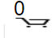
Bu kısımda herhangi bir işlem olmadığı şekli gözükmektedir.

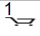
Bu kısımda ise bir ürünün sepete ekle butonuna basınca çıkan görüntü gözükmektedir.İstenilen ürünün istenilen sayıda “Sepete Ekle” butonuna basılabilir ve sayı artışı gözükebilir.

6.BUTONLAR:

6.1.SEPETE EKLE BUTONU:

Sepete ekle butonunda şekil değişiklikleri ve üzerine gelince renk değiştirme kodları eklenmiştir.Bu butonun içine iste arttir() fonksiyonu ve butonun üstündekilinke basıldığında ise ürün sayfasına yönlendirilme işlemleri yapılmıştır.Buton CSS kodunda şekli ,rengi ve diğer özellikleri yazılmıştır(button button2).Butona hover özelliği ile mouse ile üzerine gelince renk değiştirme eklenmiştir.Sepete ekle linki VUE kullanılarak yapılmıştır.

Mouse üzerine gelmeden önceki şekli: Mouse üzerine geldikten sonraki şekli:
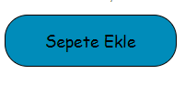
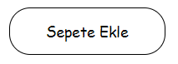

6.2.FAVORİ BUTONU:

Geçen hafta favori butonu eklenmemiştir.Bu hafta bu eksikliğinde tamamlanması istenmiştir.Bu sebeple öncelikle butonlar oluşturulmuştur ve kalp kodu butonun içine yazılmıştır.Sepete ekle butonunda olduğu gibi favori butonunda da renk değiştirme yapılmıştır.Favori butonunun üstüne gelindiğinde ise “Favorilere Ekle” yazısı çıkmaktadır.Bu VUE kullanılarak yapılmıştır.Her butona message eklenmiştir.Üstüne gelince ise mesajın ne olduğu ise JS(code.js) kısmında yazılmıştır.Her butonunn classı için ayrı mesajlar yazılmıştır.Aynı şekilde ürünlerin üstlerine gelince kendi isimleride çıkmaktadır.

7.ÜYE OL SAYFASI:

Üye ol sayfasına anasayfadaki üye açılır menüsündeki Üye ol linkine basılarak geçiş yapılmaktadır.Bu sayfada üst menü kısmı ve alt menü kısımları hazır bir şekilde alınıp eklenmiştir.Buradaki html kodları uyeol.html sayfasında yapılmıştır.İç kısımda ise divler oluşturularak Samsung'un kendi sitesine benzetilmeye çalışılmıştır.Üye ol sayfasında birçok zorunlu alan kısmı olmasından dolayı araştırma yapılmıştır."<form action="#">" içine zorunlu alan olan kısımları içine divler oluşturularak yazılmıştır.CSS de şekli,boyutu ve konumu ayarlanmıştır.Zorunlu olan kısımlara boş bırakıp enter tuşuna basınca "Lütfen bu alanı doldurunuz" şeklinde messega gelmektedir.Sayfada bulunan "Gizlilik Sözleşmesi" ve "Kullanıcı Sözleşmesi" link şeklinde kodu yazılmıştır.Ben robot değilim kısmında checkbox kullanarak divin içine konulmuştur.Burda bir fonksiyon oluşturulmamıştır.Sayfa tamamlandıktan sonra ise diğer sayfalara geçilmiştir.

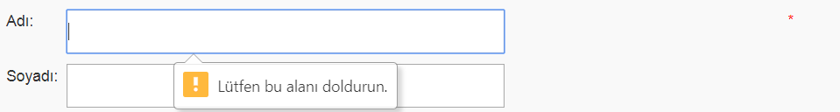

8.ÜYE GİRİŞİ SAYFASI:

Üye girişi sayfasına geçiş üye ol sayfasına geçiş ile aynıdır.Ama Üye ol sayfasındanda geçiş bulunmaktadır.Bu sayfanın html kodu ise uyegirisi.html şeklindedir.Menü kısımları hazır olarak anasayfadan alınmıştır.Bu sayfada zorunlu alan kısmı olmadığı için form yazılmamıştır.Butonlar anasayfada da olduğu gibi hover ile yapılmıştır.Butonun kendi rengi mavi renk kodu yazılmıştır ve üstüne gelince butonun rengi beyaz renk kodu yazılmıştır.Aynısı "Şifremi Unuttum?" kısmında da yapılmıştır.

9.ŞİFREMİ UNUTTUM SAYFASI:

Şifremi unuttum sayfasında ise üye ol ve üye girişi sayfalarında yapılan işlemler yapılmıştır.Bu sayfanın html kodu ise index.html şeklindedir.E-posta satırı kendisayfasında zorunlu alan olduğu için oluşan siteye zorunlu alan olarak eklenmiştir.”Şifremi Hatırlat” butonu eklenmiştir fakat herhangi bir işlem yapmamaktadır.

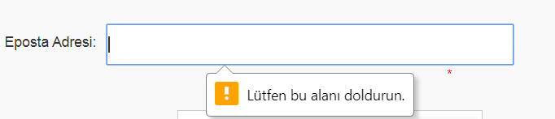

10.VUE KULLANILAN YERLER:

-İl Değiştirme kısmı
-Favori Butonunun üstüne gelince “Favorilere Ekle” mesajının çıkması
-Ürün linkleri
-Sepete ürün ekleme kısmı
-Ürünün üstüne gelince ürünün isminin message olarak çıkması.

11.REFERANSLAR:

-https://vuejs.org/v2/guide/ Kodların yazımının çoğunda vuejs sitesinden yardım alındı.

-https://vuejs.org/v2/examples/modal.html Modal kullanılarak popup bir sayfa yapıldı.İl değiştirme kısmı.

-https://designmodo.com/create-css3-mega-menu Açılır menü yapımında

-https://www.w3schools.com/css/css3_buttons.asp Butonların renk değiştirmesi

-https://ceaksan.com/tr/vue-js-nedir/

-https://vuejs.org/v2/guide/#Getting-Started Ürün ve favori butonunun üstüne gelince message çıkması

-http://webcesi.com/web-tasarim/html5-zorunlu-alan-kontrolu/ Zorunlu alanlar için

160101050-BEGÜM BEYZA KOCAHÜYÜK

160101043-TUĞÇE GİZEM ASLANTAŞ

